计算题答案：
1.解：①个人储蓄＝个人可支配收入－消费＝4100－3800＝300万美元
②政府储蓄＝－200万美元
投资I＝300－200＋100＝200万美元
③G＝5000－3800－200－（－100）＝1100万美元
2.解：⑴根据定义，GDP为当年所有最终产品的总价值：
GDP=1.9+4+0.5+2.1+0.8=9.3（百万元）。
⑵增值法：即考虑所有企业的资产增值的总和：
GDP=Σ（企业当年生产总值–企业原料采购总值）=（1.9–1.8）+（4+1.8–1.5）+（0.5+1.5–1.2）+（2.1+1.2–1）+（1+0.8–0）=9.3（百万元）。
⑶支出法：I=存货投资=4+0.5+2.1+0.8=7.4（百万元）
GDP=C+I=1.9+7.4=9.3（百万元）。
3.解：（1）根据已知条件建立IS方程
Y=C+I
C=40+0.8Y
I=55-200r
解方程的IS方程：Y=475-1000r
（2）根据投资乘数理论得：△Y=1/（1-b）*△I=1/（1-0.8）*5=25
新的IS方程为：Y=475+25-1000r=500-1000r
4 解：(1)货币总需求函数L=L1+L2=0.2Y+2000-500r
(2)将r=6，Y=10000亿元代入货币总需求函数，得L=0.2Y+2000-500r=0.2*10000+2000-500*6=1000（亿元）
（3）根据货币市场均衡条件Ms=L=L1+L2和已知条件Ms=2500,Y=6000亿元，得2500=0.2*6000+L2 推出投机性需求的货币L2=1300亿元。
（4）将Y=10000亿元，Ms=2500亿元代入MS=L=0.2Y+2000-500r，得出货币市场均衡时利率为r=3。
5．解：（1）y=c+i+g=250+0.75y+500+500 均衡收入 y=5000
消费c=250+0.75y=250+0.75*5000=4000
储蓄s=y-c=5000-4000=1000
投资乘数Ki=1/(1-b)=1/(1-0.75)=4
（2）在三部门经济中，i+g=s+t是宏观均衡的条件。在第（1）小题里，i+g=500+500=s=1000,y=5000正是均衡国民收入。当实际产出为6000时，s=-a+(1-b)y=-250+(1-0.75)*6000=1250, i+g=1000<s=1250,社会总需求小于总供给，国民收入将下降。
（3）① y=c+i+g=250+0.75y+1250-50r+500
IS方程 y=8000-200r
M=L=0.5y-100r=1000
LM方程 y=2000+200r
可得均衡利率r=15(%)，均衡收入y=5000(亿美元)

6.解答：(1)由c＝60＋0.8yd，t＝100，i＝150，g＝100和y＝c＋i＋g可知IS曲线为
y＝c＋i＋g＝60＋0.8yd＋150＋100
＝60＋0.8(y－t)＋150＋100
＝60＋0.8(y－100)＋150＋100
＝230＋0.8y
化简整理得 y＝1 150(1)
由L＝0.20y－10r，MS＝200和L＝MS得LM曲线为
0.20y－10r＝200
即 y＝1 000＋50r(2)
(2)由式(1)、式(2)联立得均衡收入y＝1 150，均衡利率r＝3。
(3)若政府支出增加到120亿美元，则会引致IS曲线发生移动，此时由y＝c＋i＋g可得新的IS曲线为 y＝c＋i＋g＝60＋0.8yd＋150＋120
＝60＋0.8(y－100)＋150＋120
化简得y＝1 250，与LM曲线y＝1 000＋50r联立得均衡收入y＝1 250，均衡利率为r＝5，投资不受利率影响，仍为常量i＝150。
(4)当政府支出增加时，由于投资无变化，可以看出不存在“挤出效应”。这是因为投资是一个固定常量，不受利率变化的影响，也就是投资与利率变化无关，IS曲线是一条垂直于横轴y的直线。
(5)上述情况可以用下图表示。
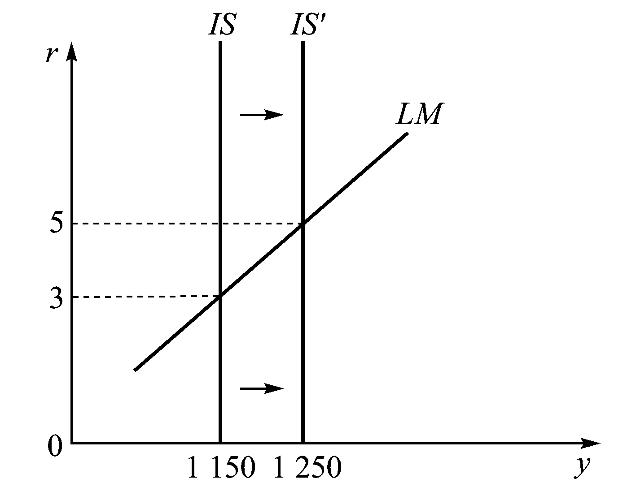
宏观经济学模拟试题（参考答案）
二、单项选择题：从下列每小题的四个选项中，选出一项正确的，将其标号填在题后的括号内。（每小题 2 分，共 20 分）
1.B ； 2.B； 3.A； 4.C； 5.C； 6.D； 7.B； 8.B ； 9.B ； 10.A ；11.B ； 12.C； 13.C； 14.C；15．A；16．B；17．C；18．C；19．A；20．D；21．C；22．C；23．C；24.A； 25.A ； 26.C； 27.D ； 28.A
1．简述国内生产总值的含义答：国内生产总值即GDP是指一个国家在本国（或地区）领土上，在一定时期内生产的全部产品和劳务的市场价值的总和。理解这一概念应注意以下四个问题：GDP只包括最终产品价值，而不包括中间产品价值。
计入GDP的最终产品中既包括物质产品，也包括非生产性劳务。随着经济技术的不断发展，非生产性劳务在现代经济总量中的比重日益增加。非生产性劳务虽然不同于物质生产，但能够满足社会生产和人们生活的需要，属于现代的综合性生产。
国内生产总值中包含折旧费。折旧是对原有资本存量消耗的补偿。折旧可以反映资本设备的更新速度，国民生产总值中包含折旧费，可以反映技术进步的程度。
计入一定时期的GDP的最终产品和劳务，必须是该期所生产的。

- 比较名义GDP与实际GDP的联系与区别
答：联系：二者都是计算GDP的方法，商品和劳务实际产出量的变化是引起二者变化的一个因素。区别：名义GDP的计算因素之一是价格变化；实际GDP则不然；名义GDP值大于实际GDP值。
3.概述五个总量指标的含义与关系
答：第一，国内生产总值和国内生产净值的关系：国内生产净值简称NDP，是指在一个国家或地区的领土上，在一定时期内所生产的最终产品和劳务按市场价格计算的净值，即新增加的产值。国内生产净值=国内生产总值-折旧
- 国民收入和国内生产净值的关系：国民收入简称NI，是指一个国家一定时期内用于生产的各种生产要素所要得到的实际收入，即工资、利息、地租和利润的总和扣除间接税净额和对企业转移支付后的余额。国民收入=国内生产净值－（间接税-政府对企业的补贴）－企业转移支付
- 国民收入和个人收入的关系：个人收入简称PI，是指一个国家一定时期内个人从各种来源所得到的全部收入的总和。个人收入=国民收入-公司所得税-公司未分配利润-社会保险税+政府转移支付和利息支出。
第四，个人收入和个人可支配收入的关系：个人可支配收入简称PDI，是指一个国家一定时期内可以由个人支配的全部收入。个人可支配收入＝个人收入－个人纳税。
4．GDP的缺欠与调整答：缺欠：首先，GDP不能全面地反映总体经济活动，一些经济活动没被计入GDP。表现之一GDP是按商品和劳务的市场交易价格计算的，因此非市场交易活动无法被计入。如自给性的个生产与劳务。表现之二非法经济活动没有计入GDP。许多国家都不同程度地存在着一些非法经济活动。如黑市交易等。其次，GDP不能准确地反映人们的福利状况。人类行为的目标是获得尽可能多的福利。GDP反映了总产量水平及其变化。但是人们所得到的福利却不一定和总产量同方向变化。如产量的增加有可能伴随着人们闲暇时间的减少，闲暇所带来的福利就会减少。调整：加上闲暇和地下经济的数据，减去环境污染的损害。
四、计算题
1．（1）边际消费倾向MPC＝△C／△Y＝(900－800)／(1200－1000)＝0.5；（2分）
（2）边际储蓄倾向MPS＝△S／△Y＝(1200－900)－(1000－800)／(1200－1000)＝0.5。（也可以用1－MPC得出）（3分）
（以上两个计算题仅列出公式或列出式子可给一半分，也可以不写公式，但要列出式子，没有式子不给分）
2.根据公式a＝1／(1-c)，已知a＝2.5，因此，边际消费倾向MPC或c＝0.6。因为MPC＋MPS＝1，所以MPS＝0.4。（以上两个计算题仅列出公式或列出式子可给一半分，也可以不写公式，但要列出式子，没有式子不给分）
3.（1）劳动力包括失业者和就业者，即该国的劳动力为1000＋100＝1100万人。（2分）
（2）该国的失业率为：100/1100＝0.09，即9％。（3分）
（以上两个计算题仅列出公式或列出式子可给一半分，也可以不写公式，但要列出式子，没有式子不给分）
5.根据货币乘数的计算公式：，已知cu＝0.2，r＝0.1，则。（2分）已知M＝1200，mm＝4，根据公式，H＝300万，即中央银行需要在金融市场上购买300万元的政府债券。（3分）（以上两个计算题仅列出公式或列出式子可给一半分，也可以不写公式，但要列出式子，没有式子不给分）
6．对外贸易乘数＝1／(1－边际消费倾向＋边际进口倾向)＝1／(1－0.6＋0.2)＝1.67（5分）（以上两个计算题仅列出公式或列出式子可给一半分，也可以不写公式，但要列出式子，没有式子不给分）
五、问答题（每小题 15 分，共 30 分）
1．（1）消费函数是消费与收入之间的依存关系。在其他条件不变的情况下，消费随收入的变动而同方向变动，消费函数用公式表示为：C＝f（Y）。（5分）
（2）消费函数说明增加收入是增加消费的关键。（4分）
（3）说明增加农民收入的重要意义。（3分）
（4）通过改革，提高边际消费倾向。（3分）
2．（1）从投资的角度看，总需求与物价水平反方向变动，即总需求曲线向右下方倾斜，这一点可以用利率效应来解释。利率效应就是物价水平通过对利率的影响而影响投资。物价水平→实际货币量→利率→投资→总需求。（5分）
（2）物价水平变动对总需求的影响可以用同一条总需求曲线上的上下移动来表示，即物价上升（从P2上升到P1），引起沿同一条需求曲线向左上方移动（从b点到a点），总需求减少（从Y2减少到Y1）；物价下降（从P1下降到P2），引起沿同一条总需求曲线向右下方移动（从a点到b点），总需求增加（从Y1增加到Y2）。（5分，其中作图2分）
（3）当物价不变而其他影响总需求的因素变动时，总需求曲线平行移动。政府支出增加引起总需求增加表现为总需求曲线向右移动，即从AD1移动到AD2。（5分，其中作图2分）
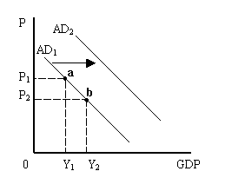

3.（1）总需求一总供给模型是要说明均衡的国内生产总值与物价水平的决定的。总需求曲线与短期总供给曲线相交时就决定了均衡的国内生产总值和均衡的物价水平。这时总需求与总供给相等，实现了宏观经济的均衡。（3分）
P

P₂
P₁
SAS₁
AD
SAS₂
LAS
0 Y₂ Y₁ GDP

（2）石油产量减少，价格上升，从而生产其他相关产品的成本增加，这会影响短期总供给。（3分）
（3）短期总供给曲线从SAS1向上移动至SAS2。（3分）
（4）当AD和LAS不变时，SAS的向上移动引起GDP减少（从Y1减少到Y2），物价水平上升（从P1上升到P2）。（3分）
（5）作图占3分。
4.（1）IS一LM模型是说明物品市场与货币市场同时均衡时利率与国内生产总值决定的模型。（3分）
（2）扩张性货币政策就是增加货币供给量，降低利率，刺激总需求。（3分）
（3）当货币供给量增加时，LM曲线向右下方移动，即从LM0移动到LM1。（3分）
（4）LM曲线向右下方移动，引起GDP从Y0增加到Y1，利率从i0下降为i1。（3分）
（5）作图占3分。

0 Y₀ Y₁ GDP(Y)
i

i₀
i₁
IS
LM₁
LM₀

5.（1）购买住房为投资需求，它会影响总需求。（4分）

SAS
AD₂
AD₁
0 Y₁ Y₂ GDP
P

P₂
P₁
（2）投资增加会引起总需求增加，总需求曲线向右方移动，由AD1移动到AD2。（4分）
（3）变动的结果是GDP增加（由Y1增加为Y2），物价水平上升（由P1上升为P2）。（4分）
（4）作图3分。

6.（1）自然失业是指由于经济中一些难以克服的原因所引起的失业。周期性失业又称为总需求不足的失业，是由于总需求不足而引起的短期失业。（6分）
（2）自然失业是长期现象，周期性失业是短期现象。（4分）
（3）原因不同。引起自然失业的原因主要包括正常的劳动力流动（摩擦性失业）和一些制度因素（结构性失业）。引起周期性失业的主要原因是总需求不足。（5分）
第一章
1．解:(1)个人储蓄=个人可支配收入-消费=4100-3800=300万美元
(2)政府储蓄=预算盈余(或赤字)=-200万美元
I=个人储蓄+政府储蓄+(M-X)=300-200+100=200万美元
(3)GDP=C+I+G+(X-M) G=5000-3800-200-(-100)=1100万美元
2．解：（1）国内生产总值=消费+总投资+政府购买+净出口=500+（125+50）+200+15=890
（2）国内生产净值=国内生产总值-资本折旧=890-50=840
（3）国民收入=国内生产净值-企业间接税=840-75=765
（4）个人收入=国民收入-公司未分配利润-公司所得税-社会保险金+政府转移支付=765-100-50-130+120=605
（5）个人可支配收入=个人收入-个人所得税=605-80=525
3．解：（1）1990年的名义国内生产总值=1.5×25+7.5×50+6×40+5×30+2×60=922.5
1992年的名义国内生产总值=1.6×30+8×60+7×50+5.5×35+2.5×70=1245.5
（2）1992年的实际国内生产总值=1.5×30+7.5×60+6×50+5×35+2×70=1110
（3）1990~1992年的国内生产总值价格指数为1245.5/1110=112.2%
4．解:（1）折旧=总投资-净投资=800-300=500
国内生产净值=国内生产总值-折旧=4800-500=4300
（2）国内生产总值=消费+总投资+政府购买+净出口
净出口=4800-3000-800-960=40
（3）政府预算盈余=政府税收减去转移支付的收入-政府购买
政府税收减去转移支付的收入=政府预算盈余+政府购买=960+30=990
（4）个人可支配收入=个人收入-个人所得税，本题条件中没有说明间接税、公司利润、社会保险税等因素，因此，可从国民生产净值中直接得到个人可支配收入，即DPI=NNP—T=4300—990=3310
（5）个人储蓄S=DPI—C=3310—3000=310
5.解：（1）最终产品法: 最终产品=项链卖价40万美元,GDP=40万美元
(2)增值法:
第一阶段增值:10万美元-0万美元=10万美元
第二阶段增值:40万美元-10万美元=30万美元
共计增值:40万美元
(3)收入法:
公司 工资 盈利
金矿公司 7.5 10-7.5=2.5
金器制造商 5 40-5-10=25
共计 12.5 27.5
GDP=12.5+27.5=40万美元
3.⑴根据定义，GDP为当年所有最终产品的总价值：
GDP=1.9+4+0.5+2.1+0.8=9.3（百万元）。
⑵生产法：即考虑所有企业的资产增值的总和：
GDP=Σ（企业当年生产总值–企业原料采购总值）=（1.9–1.8）+（4+1.8–1.5）+（0.5+1.5–1.2）+（2.1+1.2–1）+（1+0.8–0）=9.3（百万元）。
⑶支出法：I=存货投资=4+0.5+2.1+0.8=7.4（百万元）
GDP=C+I=1.9+7.4=9.3（百万元）。
4.(1) 国内生产净值＝国内生产总值－资本消耗补偿，而资本消耗补偿即折旧等于总投资减净投资后的余额，即500＝800－300，因此国内生产净值＝4 800－500＝4 300(亿美元)。
(2) 从GDP＝c＋i＋g＋nx中可知nx＝GDP－c－i－g，因此，净出口nx＝4 800－3 000－800－960＝40(亿美元)。
(3) 用BS代表政府预算盈余，T代表净税收即政府税收减去转移支付后的收入，则有BS＝T－g，从而有T＝BS＋g＝30＋960＝990(亿美元)。
(4) 个人可支配收入本来是个人收入减去个人所得税后的余额，本题条件中没有说明间接税、公司利润、社会保险税等因素，因此，可从国民生产净值中直接得到个人可支配收入，即yd＝NDP－T＝4300－990＝3 310(亿美元)。
(5) 个人储蓄S＝yd－c＝3 310－3 000＝310(亿美元)。
5.解答：(1) 用s代表储蓄(即私人储蓄sp)，用yd代表个人可支配收入，则
s＝yd－c＝4 100－3800＝300(亿元)
(2) 用i代表投资，用sp、 sg、 sr分别代表私人部门、政府部门和国外部门的储蓄，则sg＝t－g＝BS，在这里，t代表政府税收收入，g代表政府支出，BS代表预算盈余，在本题中，sg ＝BS＝－200。sr表示外国部门的储蓄，即外国的出口减去进口，对本国来说，则是进口减出口，在本题中为100，因此投资为i＝sp＋ sg＋ sr＝300＋(－200)＋100＝200(亿元)
(3) 从GDP＝c＋i＋g＋(x－m)中可知，政府支出
g＝5 000－3 800－200－(－100)＝1 100(亿元)
6.解：（1）国内生产总值=消费+总投资+政府购买+净出口=500+（125+50）+200+15=890
（2）国内生产净值=国内生产总值-资本折旧=890-50=840
（3）国民收入=国内生产净值-企业间接税=840-75=765
（4）个人收入=国民收入-公司未分配利润-公司所得税-社会保险金+政府转移支付=765-100-50-130+120=605
（5）个人可支配收入=个人收入-个人所得税=605-80=525

7.解：（1）货币乘数
K=(1+β)/(r+β+α)=(1+30%)/(15%+30%+4%)=2.65
（2）根据公式ΔM=k*ΔH=2.65*200=530(亿元)

8.解：（1）货币总需求函数L=L1+L2=0.3Y+3000-200r
（2）将r=5%,Y=2500代入上式得货币需求量为：
0.3*2500+3000-200*5%=3740
（3）利率上升10%，则利率变为5.5%，收入为2000，代入（1）式得货币需求量为：0.3*2000+3000-200*5.5%=3589

9.解（1）L=L1+L2=0.2Y+1200-400r=2000-400r
货币供给为1800亿元，L=L1+L2=2000-400r=1800
求得：r=0.5
（2）L=0.2Y+1200-400r=0.2*3200+1200-400r
求得：L=1840-400r
由L=1840-400r=1800
求得：r=0.1
（3）ΔM=k*ΔH=4*20=80（亿元），则货币供给总量为80+1800=1880（亿元），由均衡利率为货币供给与货币需求相等时的利率可得：
L=L1+L2=2000-400r=1880
求得：均衡利率r=0.3
10.解(1)货币总需求函数L=L1+L2=0.2Y+2000-500r
(2)将r=6，Y=10000亿元代入货币总需求函数，得L=0.2Y+2000-500r
=0.2*10000+2000-500*6
=1000（亿元）
（3）根据货币市场均衡条件Ms=L=L1+L2和已知条件Ms=2500,Y=6000亿元，得2500=0.2*6000+L2
推出投机性需求的货币L2=1300亿元。
（4）将Y=10000亿元，Ms=2500亿元代入MS=L=0.2Y+2000-500r，得出货币市场均衡时利率为r=3。

